รายงานการปฏิบัติราชการประจำเดือน กุมภาพันธ์ 2567
สภ.สวนผึ้ง ภ.จว.ราชบุรี
งานสอบสวน
พนักงานสอบสวนตรวจสอบที่เกิดเหตุ เมื่อวันที่ 1 กุมภาพันธ์ 2567 – 29 กุมภาพันธ์ 2567
เมื่อวันที่ 5 ก.พ. 2567 เวลา 19.40 น. พนักงานสอบสวนเวร ร.ต.อ.อิทธิพล บุญศรี รอง สว.(สอบสวน) สภ.สวนผึ้ง ได้รับแจ้งเหตุรถมอเตอร์ไซต์เฉี่ยวชนกัน มีผู้ได้รับบาดเจ็บ และ ทรัพย์สินได้รับความเสียหาย จึงได้ไปตรวจสอบ ทำแผนที่เกิดเหตุ ถ่ายภาพ สถานทีเกิดเหตุ ถนนภายในซอยหลังวัดป่าหวาย ตำบลท่าเคย อำเภอสวนผึ้ง จังหวัดราชบุรี
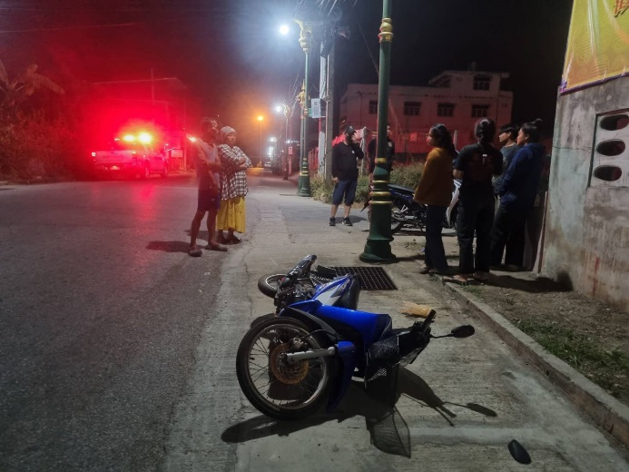
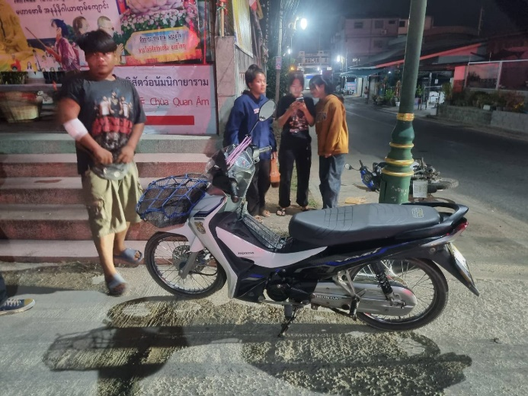

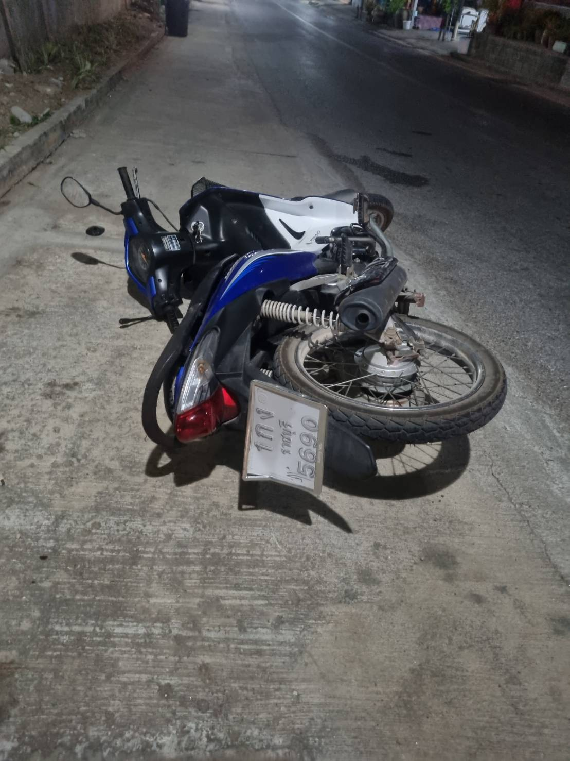
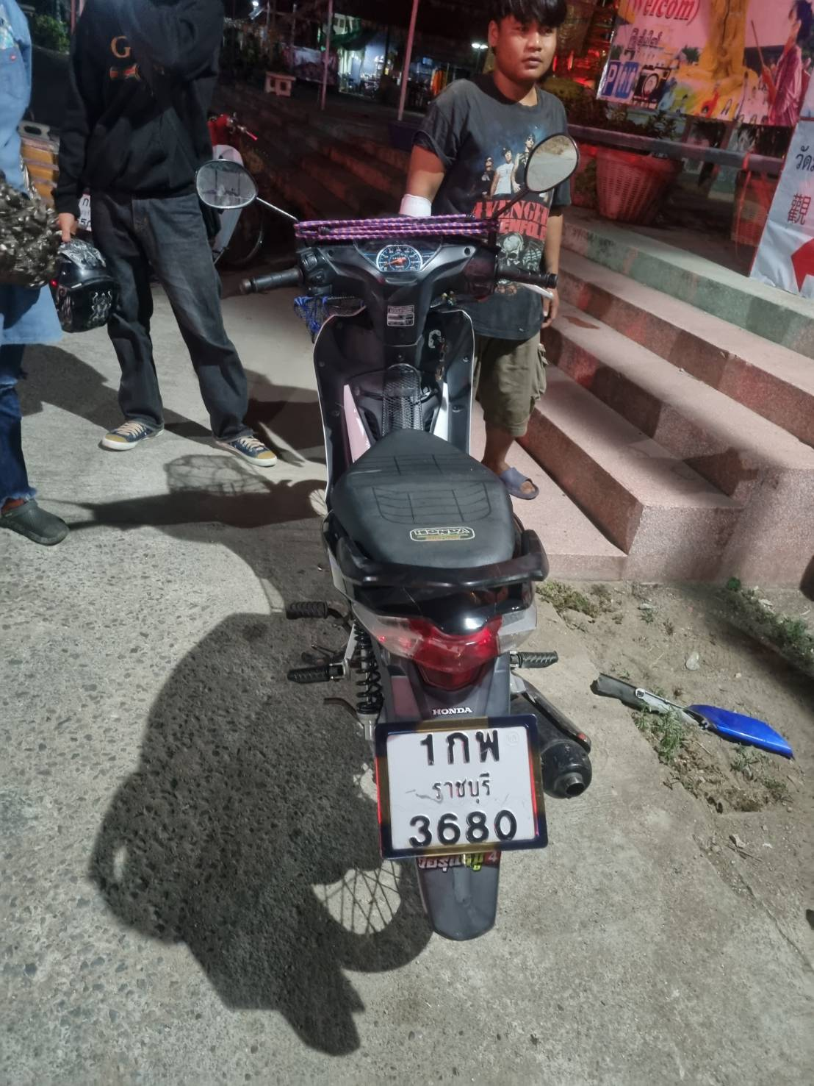

เมื่อวันที่ 12 ก.พ. 2567 เวลา 21.17 น. พนักงานสอบสวนเวร พ.ต.ท.ชัยวัฒน์ ปุรินทราภิบาล สว.(สอบสวน) สภ.สวนผึ้ง ได้รับแจ้งเหตุรถมอเตอร์ไซต์เฉี่ยวชนกันบรถยนต์กระบะ มีผู้ได้รับบาดเจ็บ และ ทรัพย์สินได้รับความเสียหาย จึงได้ไปตรวจสอบ ทำแผนที่เกิดเหตุ ถ่ายภาพ สถานทีเกิดเหตุ ถนนมุ่งหน้าตำบลน้ำพุ - ท่าเคย อำเภอสวนผึ้ง จังหวัดราชบุรี คู่กรณีตกลงกันไม่ได้จึงได้เชิญมาที่ สภ.สวนผึ้ง

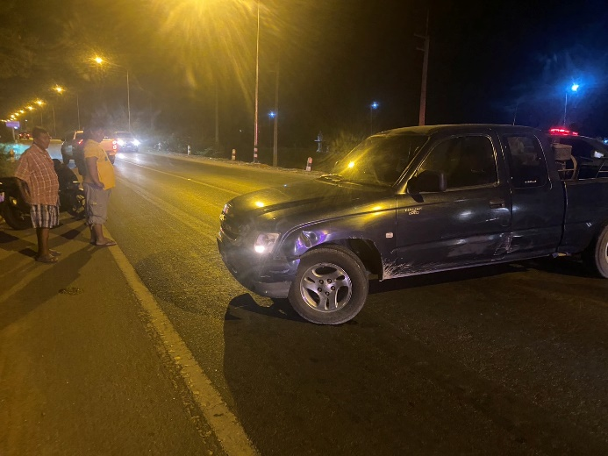
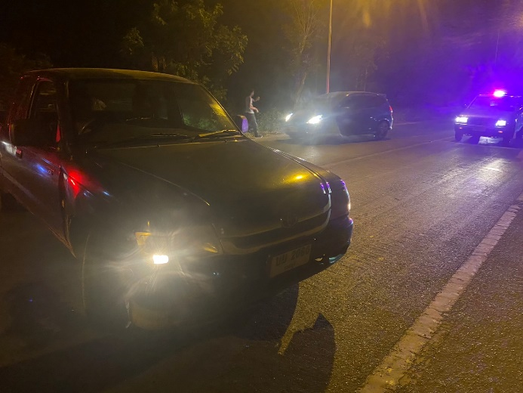

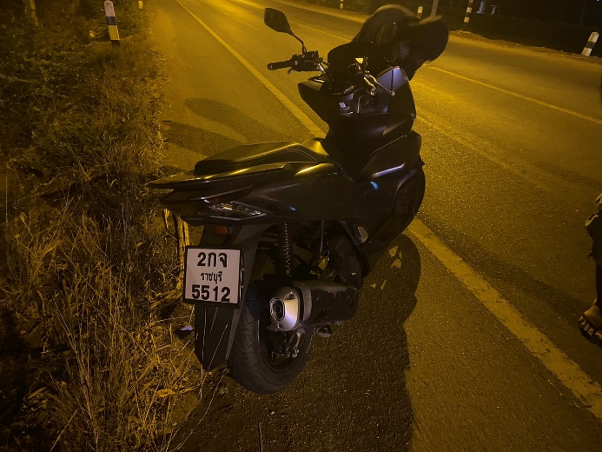
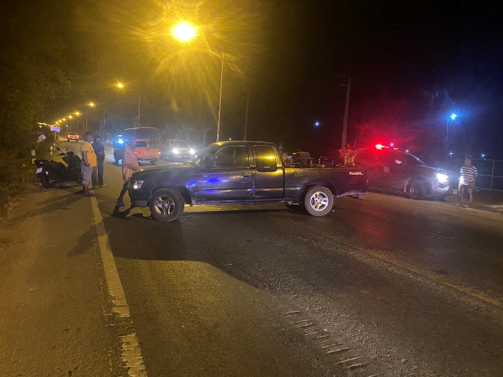

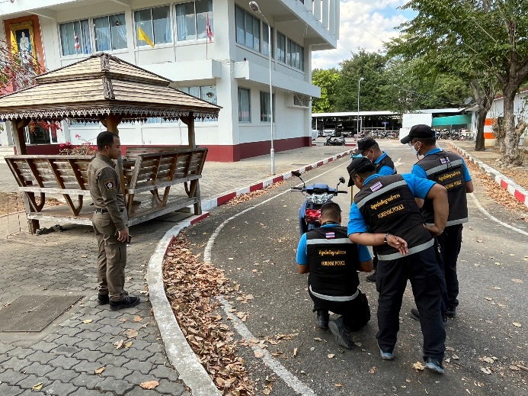
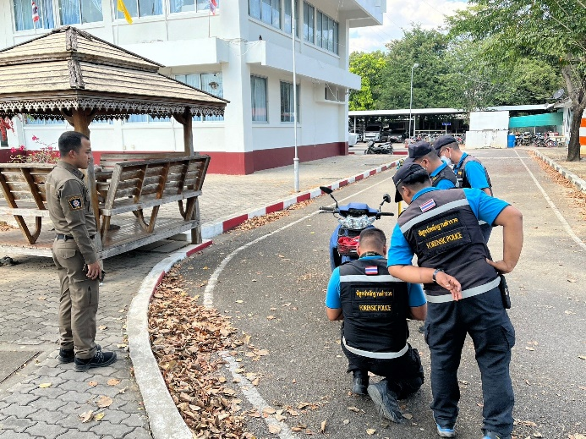
เมื่อวันที่ 15 ก.พ. 2567 เวลา 10.45 น. พนักงานสอบสวนเวร ร.ต.อ.อิทธิพล บุญศรี รอง สว.(สอบสวน) สภ.สวนผึ้ง ร่วมกับพิสูจน์หลักฐานจังหวัดราชบุรี ตรวจร่องรอยเฉี่ยวชนของรถจักรยานยนต์ เพื่อตรวจสอบว่าการเกิดอุบติเหตุดังกล่าว ชนกันด้วยทิศทางใดเพื่อนำไปประกอบสำนวนการสอบสวนดำเนินการตามกฎหมายต่อไป

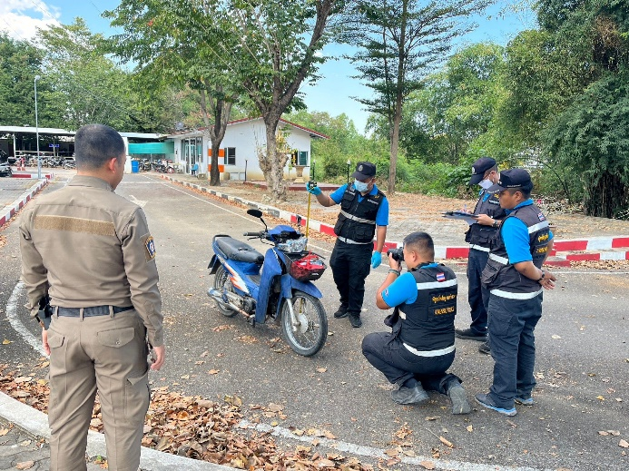

เมื่อวันที่ 20 ก.พ. 2567 เวลา 21.45 น. พนักงานสอบสวนเวร ร.ต.อ.อิทธิพล บุญศรี รอง สว.(สอบสวน) สภ.สวนผึ้ง ได้รับแจ้งเหตุจากศูนย์วิทยุ สภ.สวนผึ้ง ได้รับแจ้งว่ามีชายวัยกลางคน ถูกมอมยาแล้วขโมยทรัพย์สินไป โดยไม่รู้ตัว จึงได้ไปตรวจสอบที่เกิดเหตุผลการตรวจสอบพบว่า ไม่ได้ถูกมอมยาตามที่แจ้งแต่อย่างใด แต่ทรัพย์สินได้หายไป ได้ และได้แจ้งทาง รพ.สวนผึ้ง เพื่อมารับไปดูอาการที่ รพ.สวนผึ้ง และพนักงานสอบสวนได้รวบรวมพยานหลักฐานเพื่อจะได้ดำเนินการตามกฎหมายต่อไป
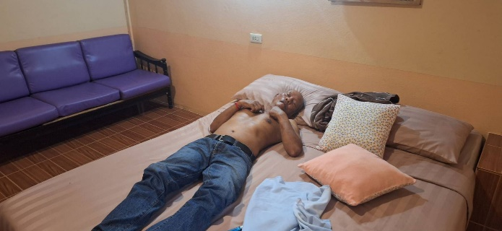
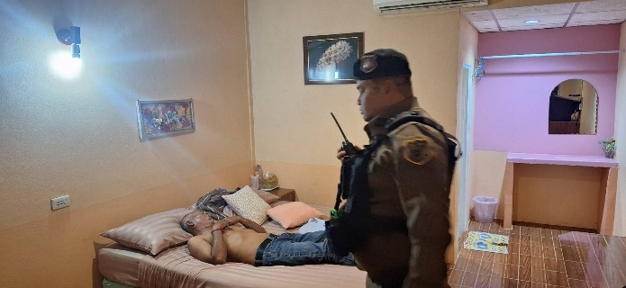

ช่วงวันที่ 1 ก.พ. 67 – 29 ก.พ. 67 พนักงานสอบสวนได้รับแจ้งความร้องทุกข์ จำนวน 11 เรื่อง อยู่ระหว่างดำเนินการสอบสวน
ช่วงวันที่ 1 ก.พ. 67 – 29 ก.พ. 67 พนักงานสอบสวนได้รับสำนวนคดีอาญาไว้ทำการสอบสวน จำนวน 14 คดี สอบสวนเสร็จสิ้นแล้ว จำนวน 7 คดี คงเหลือและอยู่ระหว่างการสอบสวน 7 คดี

สถิติการรับคำร้องทุกข์ ของพนักงานสอบสวน สภ.สวนผึ้ง ประจำเดือน กุมภาพันธ์ 2567
ข้อมูลจากระบบ Crimes

